**开发准备：**

Python版本：3.7

相关模块：pygame模块，以及一些Python自带的模块。

**Step1：定义游戏精灵类**

首先，明确一下该游戏需要哪些游戏精灵类。

(1)墙类

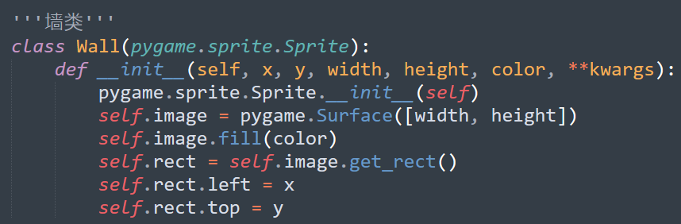

(2)食物类(即豆豆)

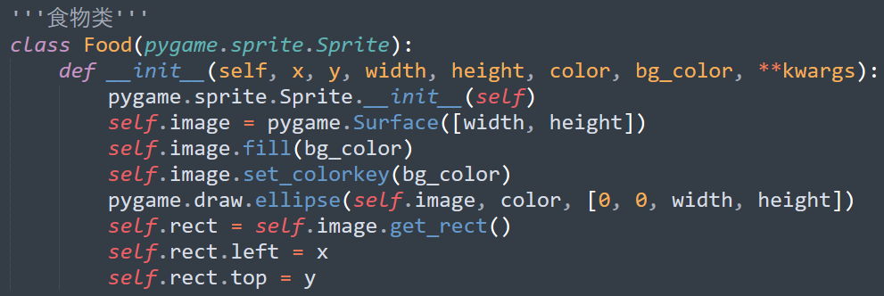

(3)角色类

角色类包括吃豆人和鬼魂，鬼魂由电脑控制其运动轨迹，吃豆人由玩家控制其运动轨迹。显然，其均需具备更新角色位置和改变角色运动方向的能力，其源代码如下：

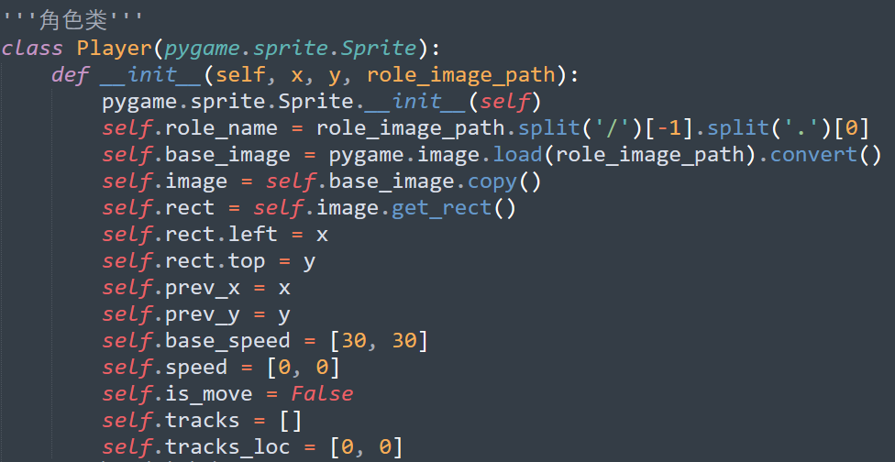

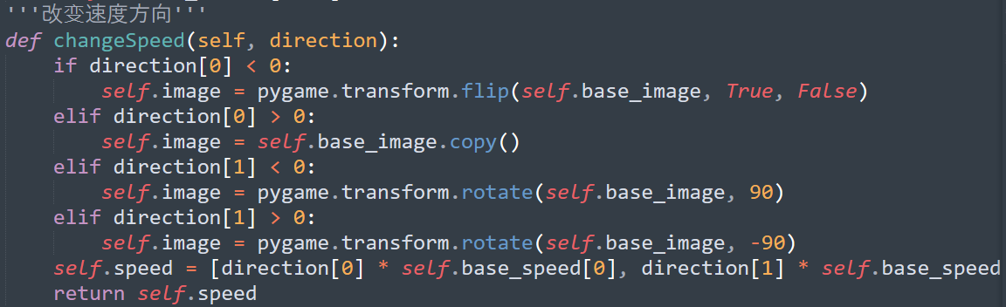

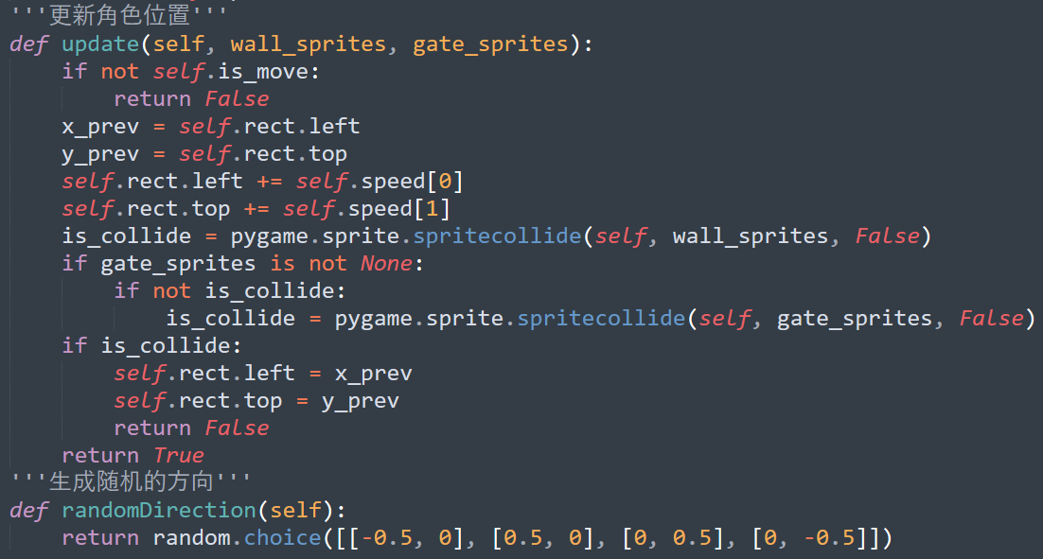

**Step2：设计游戏地图**

利用Step1中定义的游戏角色类，就可以开始设计游戏地图了。在这里我只写了一个关卡的游戏地图。

(1)创建墙(其实想设计其他关卡很简单，将墙等一些参数进行修改即可)

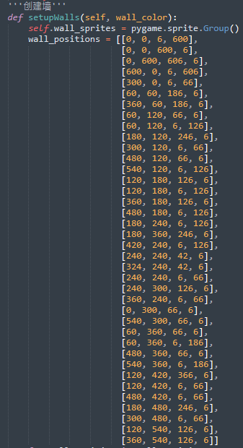

(2)创建门(一开始关幽灵用的)

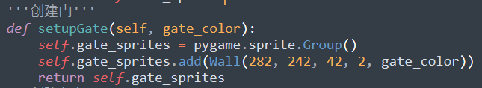

(3)创建角色

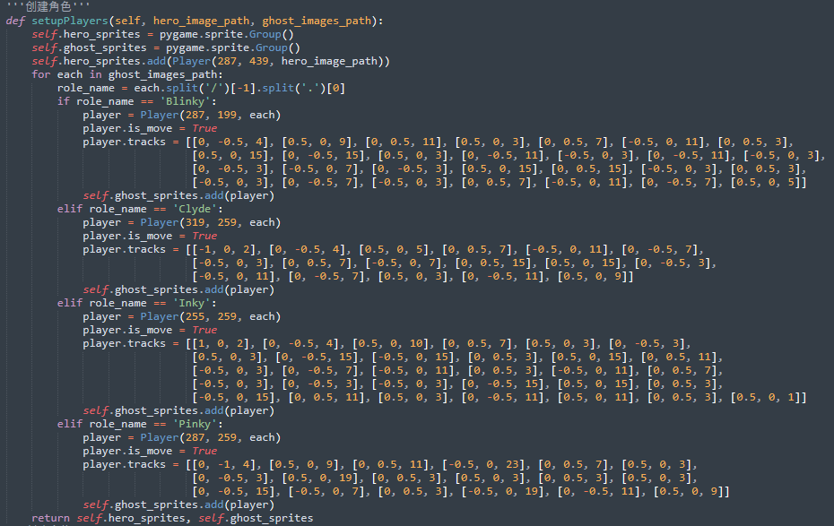

(4)创建食物

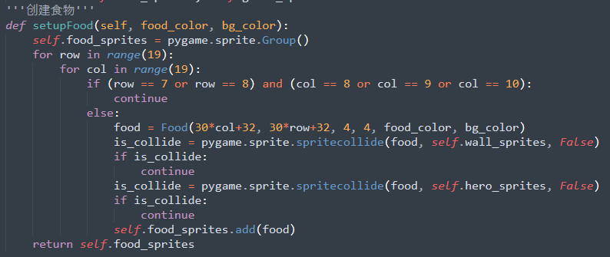

因为食物不能和墙、门以及角色的位置重叠，所以为了方便设计游戏地图，要先创建完墙、门以及角色后再创建食物：

**Step3：设计游戏主循环**

接下来开始设计游戏主循环。首先是初始化：

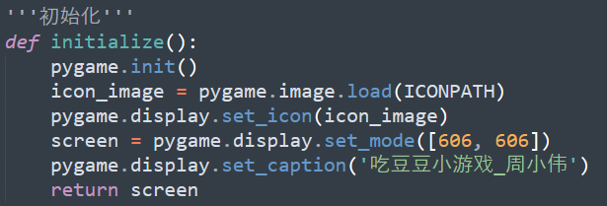

然后定义主函数：

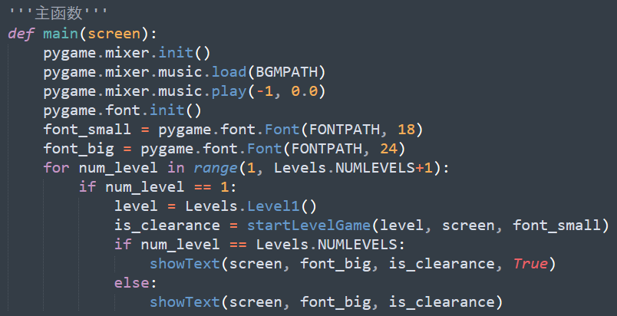

其中startLevelGame函数用于开始某一关游戏，其源代码如下：

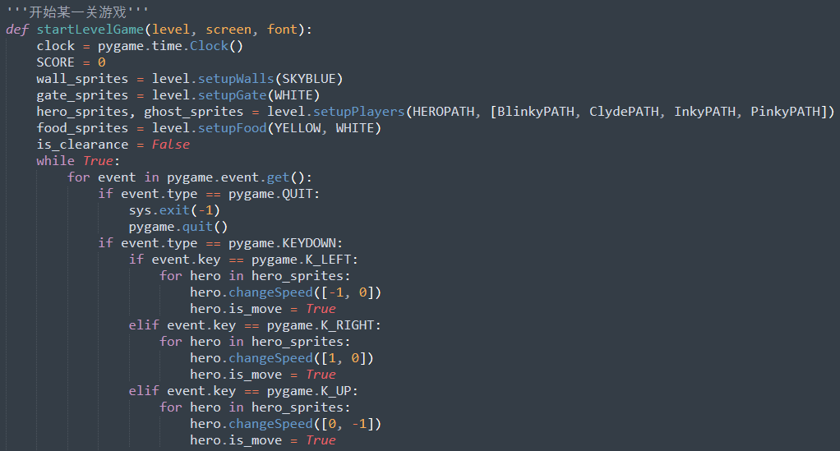

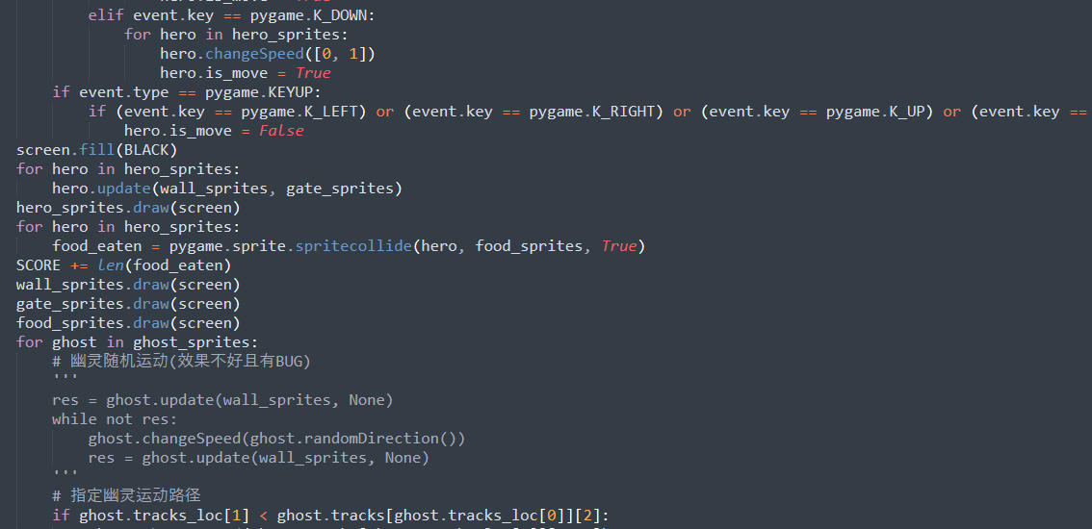

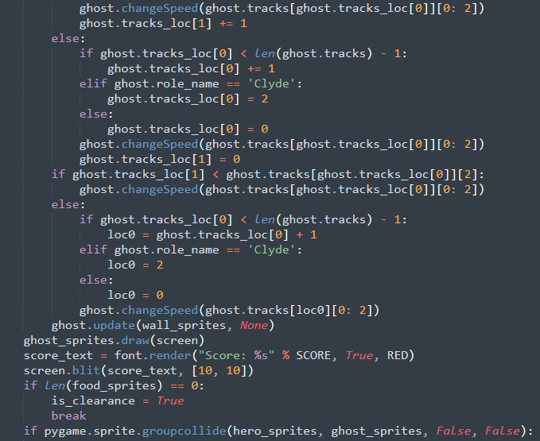

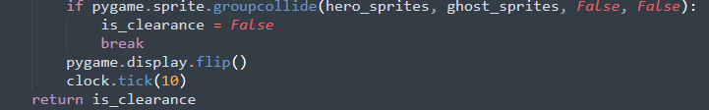

showText函数用于在游戏结束或关卡切换时在游戏界面中显示提示性文字，其源代码如下：

